**Visualizando el rendimiento de AWC con Power BI**

Nombre del autor: Nahuel Undabarrena

Email: [nahuelunda@gmail.com](mailto:nahuelunda@gmail.com)

Cohorte: DA-FT12

Fecha de entrega: 19/03/2025

Institucion: Adventure Works Cycles



**Introducción:**

El presente informe analiza el rendimiento de las ventas de Adventure Works Cycles durante el periodo 2011-2014. Adventure Works Cycles es una empresa multinacional dedicada a la producción y distribución de bicicletas y accesorios, con una presencia significativa en diversos mercados internacionales. A través de este análisis, se busca evaluar el desempeño comercial de la empresa, identificar tendencias clave en las ventas y ofrecer información estratégica para la toma de decisiones.

Para ello, se ha desarrollado un dashboard en Power BI que permite visualizar de manera interactiva diversos indicadores de desempeño, como ingresos generados, distribución de ventas por región y categoría de producto, así como el comportamiento de la demanda a lo largo del periodo evaluado.

**Desarrollo del proyecto:**

*Importacion de los datos*

Para iniciar el análisis de ventas en Power BI, lo primero que se realizó fue la importación y conexión de las tablas necesarias desde SQL Server y Excel. Desde SQL Server se cargaron las tablas *DimProduct*, que contiene información detallada sobre los productos; *DimProductCategory* y *DimProductSubcategory*, que organizan los productos en categorías y subcategorías; *DimDate*, que contiene información crucial relacionada a las fechas de las transacciones; *DimPromotion*, que almacena datos sobre promociones aplicadas; *DimSalesTerritory*, que define las regiones de ventas; *DimGeography*, que incluye información geográfica relevante, y *FactInternetSales*, que contiene el detalle de las transacciones de ventas realizadas en línea. Adicionalmente, desde un archivo de Excel se importó la tabla *DimCustomer*, la cual almacena datos de los clientes, permitiendo segmentar el análisis según diferentes características demográficas y de comportamiento de compra. Esta integración de datos fue fundamental para construir un modelo relacional robusto y garantizar una exploración eficiente de la información.

*(****Sidenote****: Debido a que Adventure Works Cycles es una empresa con nombre en inglés y tiene el fuerte de su mercado alojado en Estados Unidos, se eligió hacer la base de datos en inglés).*

*Transformación de datos:*

Una vez importadas las tablas, se utilizó **Power Query** para realizar diversas transformaciones que garantizaran la calidad y usabilidad de los datos dentro del modelo. En la tabla *DimProduct*, se eliminaron columnas redundantes o sin valor, se reemplazaron los registros de color "NA" por "Unidentified" y se expandieron los datos desde *DimProductCategory* y *DimProductSubcategory*, sustituyendo valores nulos por "Others". Para DimProductCategory y DimProductSubcategory, se eliminaron columnas repetitivas y se deshabilitó su carga, ya que su información se integró en DimProduct.

En *DimDate*, además de eliminar columnas innecesarias, se agregó una nueva columna con las abreviaturas de los meses para facilitar el análisis temporal. *DimPromotion* también fue optimizada eliminando datos repetitivos. Para *DimSalesTerritory*, se aplicaron filtros que evitaron considerar el registro en blanco (número 11) sin eliminarlo, asegurando su disponibilidad en caso de expansión a nuevos mercados.

La tabla *DimGeography* sufrió una limpieza similar, eliminando información irrelevante y deshabilitando su carga, ya que sus datos fueron incorporados en otras tablas. En *FactInternetSales*, se eliminaron columnas sin registros o sin valor analítico, y se creó una primary key única combinando ProductKey y SalesOrderNumber.

Por último, en *DimCustomer*, se convirtió la primera fila en encabezados, se ajustaron los tipos de datos, se eliminaron filas en blanco y columnas irrelevantes, y se unificaron las columnas que referían al código de región. Para enriquecer la información, se realizó un left join con DimGeography, incorporando datos relevantes a la tabla de clientes. Estas transformaciones fueron fundamentales para estructurar un modelo de datos limpio y eficiente en **Power BI**.

*Diseñado de Mockup:*

Para asegurar un diseño claro y funcional del dashboard, se utilizó Google Slides para crear un mockup que servirá como maqueta del panel final. Este prototipo permitió definir la disposición de los gráficos, tablas e indicadores clave antes de implementarlos en Power BI, asegurando una estructura intuitiva y eficiente para el usuario final. A través del mockup, se estableció una jerarquía visual mediante el uso del patrón Z que prioriza los datos más relevantes, optimizando la experiencia de análisis y facilitando la toma de decisiones basada en los resultados del informe.

*HOME PAGE:*

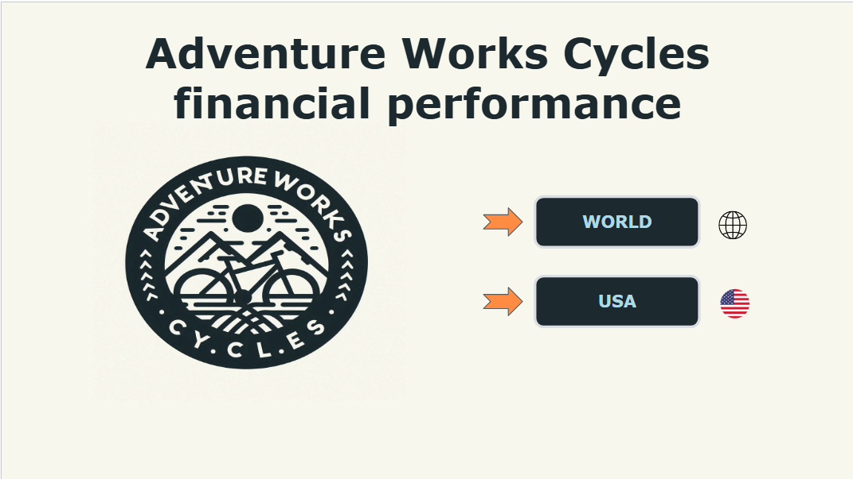

*WORLD PAGE:*

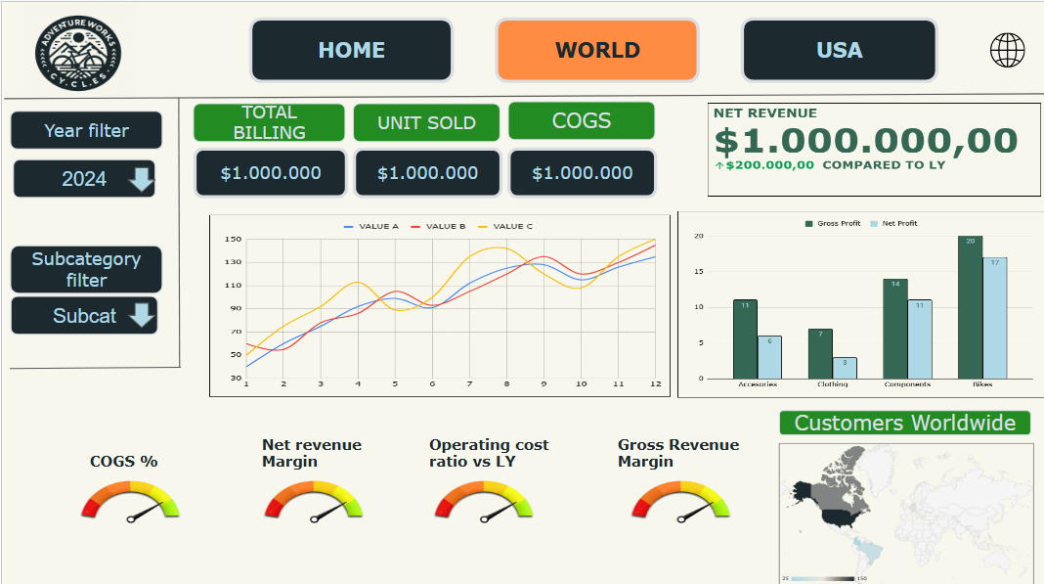

*USA PAGE:*

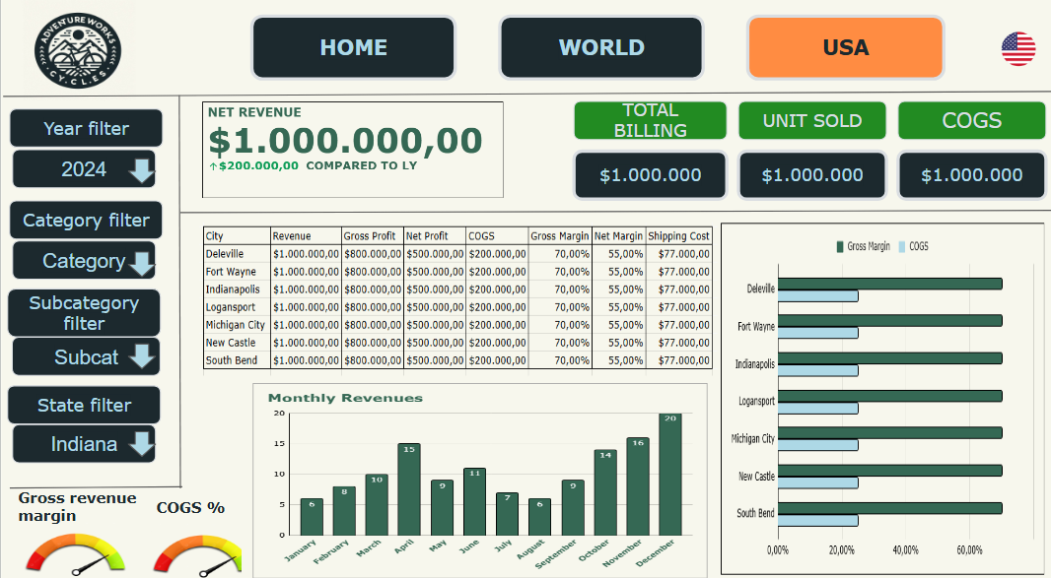

*Generación de medidas, columnas calculadas y grupos de calculo:*

El siguiente paso en la construcción del dashboard fue la creación de medidas en Power BI, utilizando DAX para realizar cálculos dinámicos sobre los datos. Estas medidas permiten analizar indicadores clave como ingresos totales, cantidad de ventas, margen de ganancia y otros aspectos relevantes del rendimiento comercial de Adventure Works Cycles. Para mantener una estructura organizada y facilitar su uso en las visualizaciones, las medidas fueron agrupadas en carpetas temáticas, permitiendo una navegación más eficiente dentro del modelo de datos. A continuación, se presenta el código DAX correspondiente a cada medida utilizada en el dashboard.

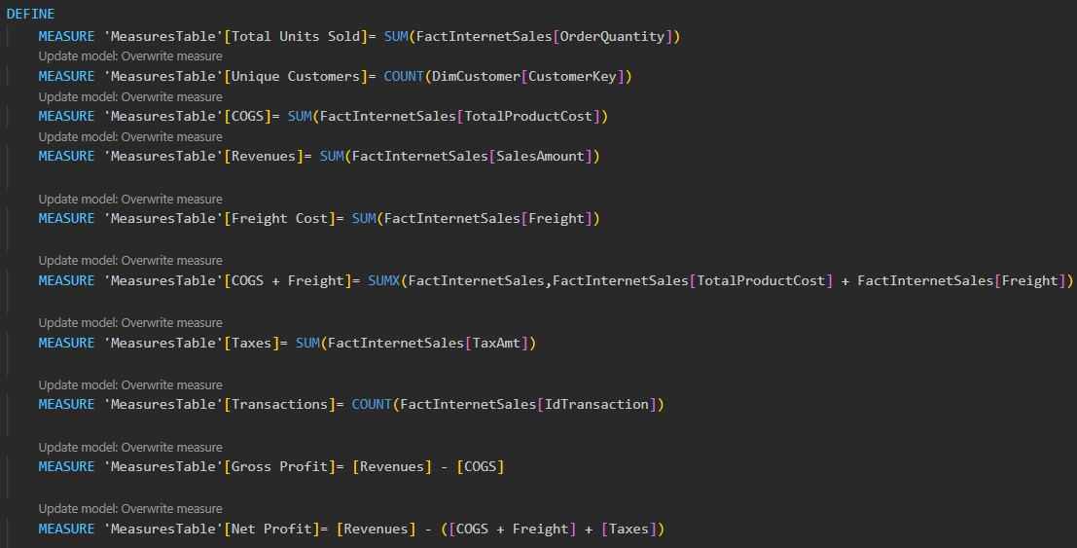

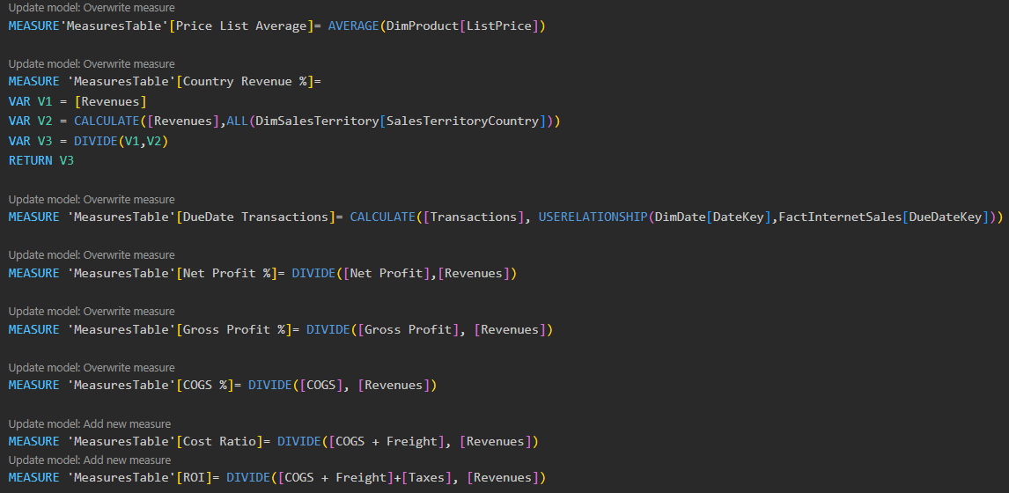

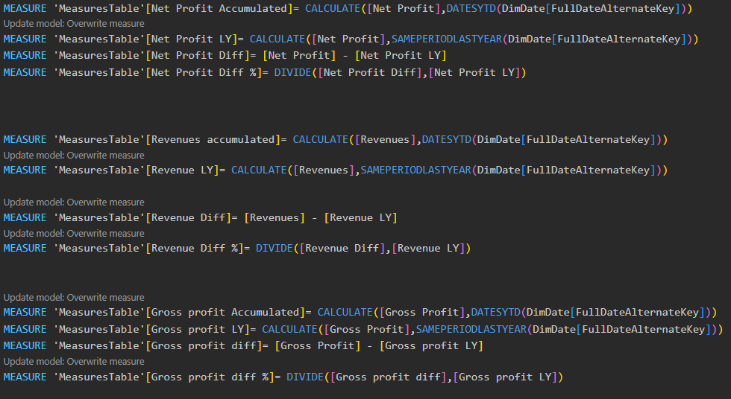

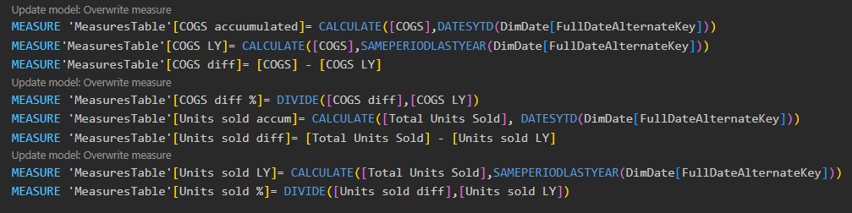

A continuación se mostrará como las medidas (measures) fueron agrupadas…

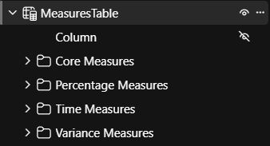

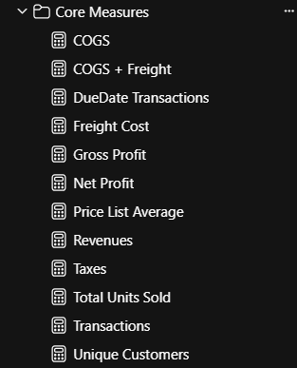

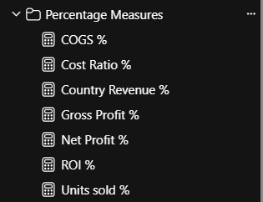

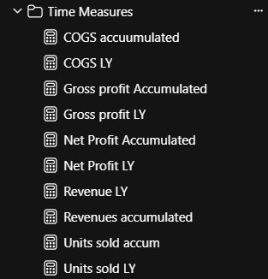

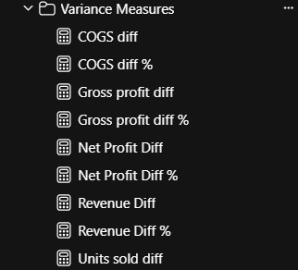

Se ha creado además un Grupo de Cálculo compuesto por cuatro objetos que permiten realizar diversos análisis de variación. El primer objeto calcula la diferencia entre el valor actual y el valor correspondiente al año anterior, permitiendo evaluar la cantidad de cambio absoluto en comparación con el periodo previo. El segundo objeto calcula la variación nominal, es decir, la cantidad de cambio en términos absolutos entre los dos valores sin considerar la proporción o porcentaje. El tercer objeto calcula el porcentaje de incremento o disminución del valor en relación al año anterior, lo que proporciona una métrica estándar para evaluar el crecimiento o decrecimiento relativo en términos porcentuales. Finalmente, el cuarto objeto tiene una función más sencilla: simplemente almacena el parámetro que recibe, lo que podría servir como referencia para mantener un valor constante o de comparación en el grupo de cálculo.

Más tarde se creo indicadores basados en los valores de *Revenues, Total Units Sold, Gross Profit, COGS y Net Profit,* con el objetivo de utilizarlos como segmentadores en el dashboard. Además, estos valores alimentan el grupo de cálculo previamente mencionado, proporcionando las métricas necesarias para evaluar las variaciones y tendencias en función de los segmentos seleccionados.

**Detalle del dashboard:**

Para facilitar la exploración y el análisis de los datos de ventas de Adventure Works Cycles, el dashboard en Power BI se ha dividido en tres paneles interactivos: HOME, WORLD y USA. Cada uno de estos paneles cuenta con botones de navegación que permiten una transición fluida entre las distintas vistas, asegurando una experiencia intuitiva para el usuario.

### *HOME: La Presentación del Dashboard*

El panel HOME sirve como pantalla de bienvenida y punto de partida del análisis. Presenta el logo de la empresa, el título del proyecto y botones interactivos que permiten acceder a los paneles de análisis WORLD y USA. Su diseño minimalista facilita la navegación y guía al usuario hacia la información clave del informe.

### *WORLD: Análisis Global de Ventas*

El panel WORLD ofrece una visión general del desempeño de la empresa a nivel internacional. Incluye segmentadores que permiten filtrar la información por año, tipo de valor y categoría de producto, brindando flexibilidad en el análisis.

Los gráficos presentados en este panel incluyen:

* Comparación entre tipos de producto, permitiendo analizar la variación de los valores seleccionados.
* Gráfico de líneas, que muestra la evolución de las ventas a lo largo de los trimestres y años, identificando tendencias y patrones de crecimiento.
* Mapa geográfico, donde se visualizan los principales mercados de la empresa, facilitando el análisis de su presencia global.
* Cuatro tacómetros, diseñados para medir distintos porcentajes clave de costos y ganancias.
* Cinco tarjetas informativas, que muestran los valores totales de las medidas principales del análisis.

### *USA: Análisis Específico del Mercado Americano*

El panel USA sigue la misma estructura que WORLD, pero con un enfoque exclusivo en el mercado estadounidense. Además de los filtros por año, tipo de valor y categoría de producto, se ha incorporado un segmentador de estado, lo que permite un análisis más detallado de las ventas dentro del país.

Los gráficos en este panel incluyen:

* Tabla dinámica, con información desglosada por estado y ciudad, proporcionando un análisis granular de las ventas.
* Gráfico comparativo de COGS vs. Gross Profit, que permite evaluar la rentabilidad de los productos en diferentes estados.
* Gráfico de variación de valores principales, donde se compara el incremento o disminución de los cinco indicadores clave durante los 12 meses del año, identificando patrones estacionales y oportunidades de optimización.

Gracias a esta estructura interactiva, el dashboard permite a los usuarios explorar los datos con flexibilidad, comparar el rendimiento en distintas regiones y tomar decisiones informadas basadas en el comportamiento de las ventas.

**Análisis del resultado:**

Uno de los hallazgos más relevantes es el incremento significativo de las ventas en 2013 respecto a 2012. Además, la tendencia de crecimiento que se observa en los primeros meses de 2014 indica que estas estrategias continúan impulsando el desempeño de la empresa.

En términos de rentabilidad, los accesorios generan más ingresos en comparación con otros productos, lo que indica la necesidad de estrategias de marketing más especializadas y personalizadas para este segmento. La identificación de patrones de compra en este nicho puede ayudar a maximizar la rentabilidad y mejorar la experiencia del cliente.

Otra observación clave es el impacto del mercado estadounidense. Aunque Australia sigue siendo un mercado importante, Estados Unidos representa una porción significativa de los ingresos de la empresa, consolidándose como el mercado que más influye en los números de las ventas. Esta información resalta la importancia de adaptar las estrategias de marketing y distribución a las preferencias de los consumidores en este país.

En conclusión, los insights obtenidos a través del dashboard proporcionan información valiosa para la toma de decisiones estratégicas. El crecimiento sostenido, la relevancia del mercado estadounidense y la estacionalidad de la demanda son factores que deben ser considerados en la planificación futura de Adventure Works Cycles, con el objetivo de optimizar sus operaciones y consolidar su liderazgo en la industria.

**Opinión personal del proyecto:**

Disfruté mucho haciendo este proyecto. Cuando empecé, no sabía absolutamente nada de Power BI, y ahora me voy con un montón de aprendizajes y una nueva perspectiva sobre el análisis de datos. Si tuviera que hacerlo otra vez, definitivamente no arrancaría de la misma manera, porque al principio, desde la ignorancia, fui avanzando con mucha cautela. Ahora, con más herramientas y experiencia, sabría cómo optimizar mejor cada paso y sacarle el máximo provecho a la plataforma. Sin duda, fue un desafío, pero también una gran oportunidad de crecimiento. Me gustó mucho.